PONAVLJANJE

Slušanje
Poslušajte tekst i odgovorite na tvrdnje ili pitanja.

- Kako se zovu prijateljice? _____________________________
- Odakle je Andrea? _____________________________
- Prijateljice su studentice. T N
- Koliko imaju godina? _____________________________
- Kakva je Ivana? _____________________________
- Andrea je šutljiva. T N
- Ivana je brbljava. T N
- Koga ima Andrea? _____________________________
- Andreina mama ima sestru. T N
- Andrea ima bratića. T N
- Ivanini roditelji imaju dvije (2) kćeri. T N
- Ivanin tata nema brata. T N
- Andrea i Ivana jako vole životinje. T N

Čitanje
Pročitajte tekst i odgovorite na pitanja

Mariano je iz Brazila, ali sada studira promet u Zagrebu. On je visok i mršav. Jako je simpatičan i brbljav. Svaki dan budi se u 8 sati i žuri na fakultet. Obično nosi traperice i majicu. Na fakultetu sjedi u predavaonici i sluša profesore. Njegovi prijatelji su iz Zagreba. Često igraju nogomet ili šetaju gradom. Navijaju za hrvatsku nogometnu reprezentaciju. Marianovi roditelji su u Brazilu. Njegova mama se zove Aria, a tata Carlos. Aria je tajnica, a Carlos pilot. Aria i Carlos imaju 50 godina i obožavaju slušati klasičnu glazbu. Mariano ide rano spavati. Prije spavanje čita knjigu ili sluša glazbu. On obožava sporu i laganu glazbu.

- Odakle je Mariano? _________________________________
- Mariano je debeo. T N
- Kakav je Mariano? _________________________________
- Što nosi Mariano? ________________________________
- Što rade Mariano i njegovi prijatelji? _________________________________
- Kako se zovu Carlosovi roditelji? _________________________________
- Što je Aria po zanimanju? _________________________________
- Carlos često leti avionom. T N
- Koliko Aria i Carlos imaju godina? _________________________________
- Kakvu glazbu voli Carlos? _________________________________

Vokabular

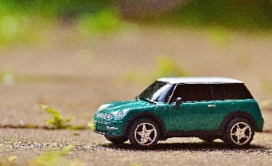 |  | 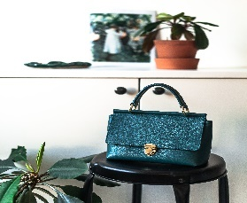
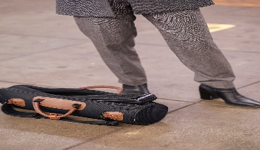 | 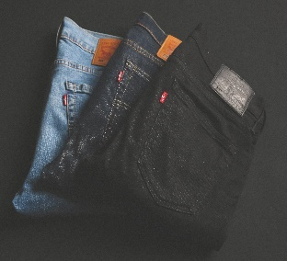 | 
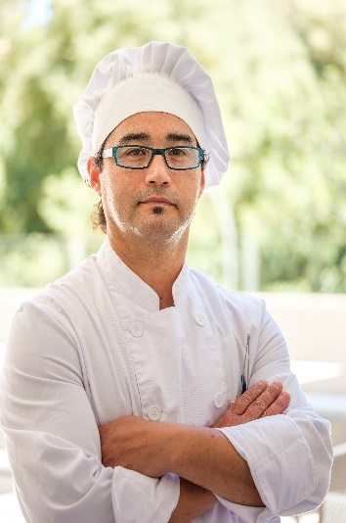 |  | 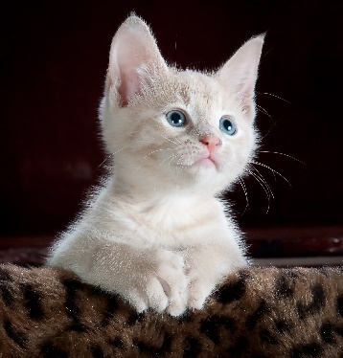
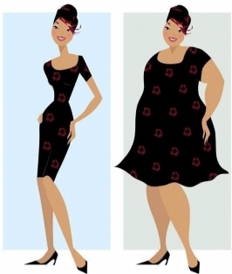 | 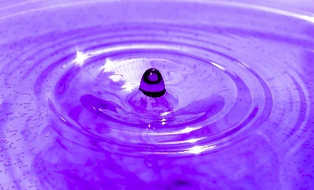 | 
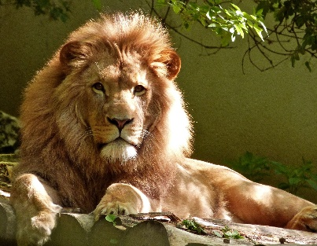 | 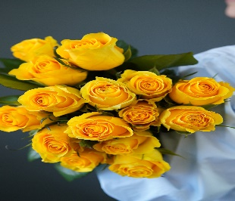
 |  | 
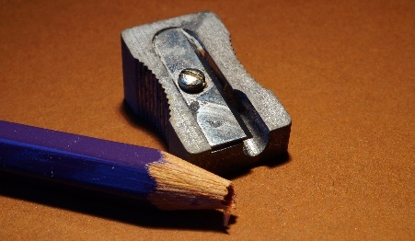 | 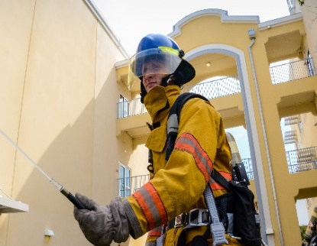 | 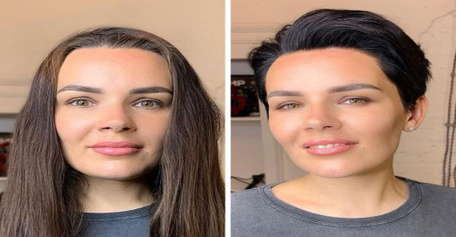
 |  | 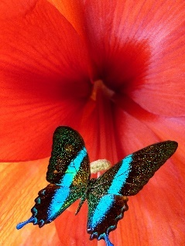
 | 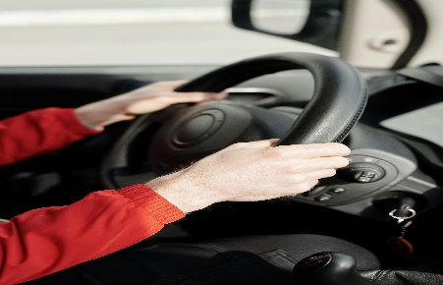 | 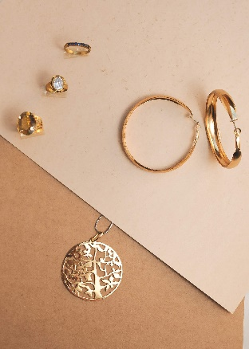
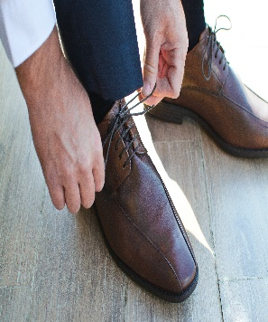 | 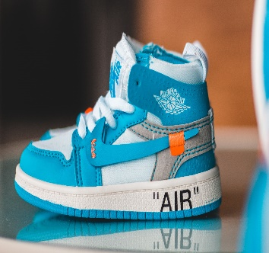 | 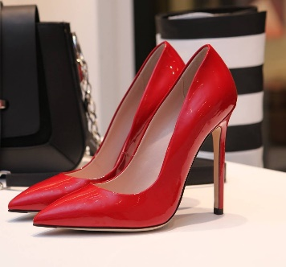
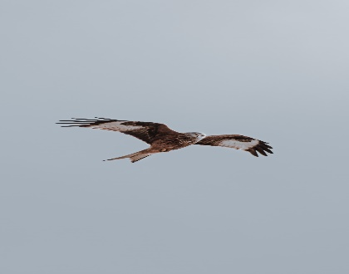 | 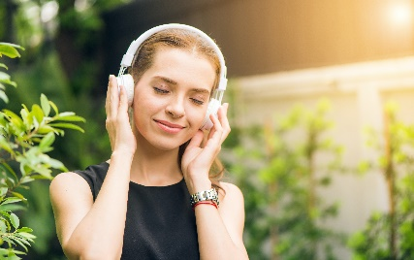 | 
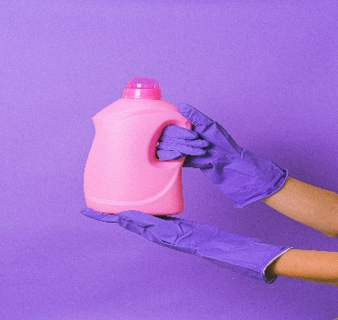 |  | 

Napišite riječi prema asocijacijama
- Mama i tata su ___ ___ ___ ___ ___ ___ LJ___.
- Muž i žena su ___ ___ ___ Č ___ ___ ___ A___.
- Mamin brat je ___ ___ ___ K.
- Tatin brat je ___ ___ R___ ___ .
- Sin i kćerka su D ___ ___ ___ ___.
- Kompjutor ili ___ ___ ___ ___ N___ ___ ___.
- Doktor ili ___ ___ ___ ___ Č___ ___ ___.
- Profesija ili Z ___ ___ ___ ___ ___ NJ___.
- Vaša omiljena životinja je vaš K ___ ___ ___ ___ LJ___ ___ ___ ___ ___ ___.
- Interesantan ili Z ___ ___ ___ ___ ___ I ___.
- 1, 2, 3, 4, 5, 6… su ___ ___ ___ ___ EVI.
- Crvena, plava i zelena su ___ ___ ___ E.
- Riba, slon i zmija su Ž ___ ___ ___ ___ ___ NJ___.
- Mama, tata, baka i djed su O ___ ___ ___ ___ LJ.
- Košulja i hlače su ___ ___ ___ ___ Ć ___.
- Sandale i japanke su ___ ___ ___ ___ A.
- Naušnice i prsten su N ___ ___ ___ ___ .

Napišite pridjeve u opoziciji

- mršav ≠ _________________
- visok ≠ _________________
- sretan ≠ _________________
- bogat ≠ _________________
- zdrav ≠ _________________
- lijep ≠ __________________
- pametan ≠ _______________
- skup ≠ __________________
- brbljav ≠ ________________
- dobar ≠ _________________

Napišite zajednički glagol koji opisuje navedene imenice

- vlak, autobus, avion – __ __ Z __ __ __.
- novine, knjigu – __ __ __ A __ __
- hrvatski jezik, engleski jezik – __ Č __ __ __
- mamu, baku, muža – V __ __ __ __ __
- nogomet, košarku – __ __ R __ __ __
- ručak, večeru– __ __ H __ __ __
- radio, koncert – S __ __ __ __ __ __
- klavir, violončelo – __ V __ __ __ __ __
- TV, film – __ __ __ D __ __ __
- na posao, u školu, na fakultet – Ž __ __ __ __ __

Gramatika

Napišite imenice u nominativu i akuzativu u točnom obliku. Pazite na množinu.
(npr. To je jezik. → To su jezici.)

- To su _________________ (košarkaš, mn.).
- To je _________________ (čovjek), a ono su _________________(čovjek, mn.)
- Sara ima _________________ (brat) i _________________ (sestra).
- Hrvatski i njemački su teški _________________ (jezik, mn.).
- To je njezino _________________ (pismo).
- Maksimir i Zrinjevac su zagrebački _________________(park, mn.).
- Na nebu su bijeli _________________ (oblak).
- Volim učiti različite _________________ (jezik, mn.).
- Države trebaju _________________ (predsjednik, mn.) i _________________ (premijer, mn.)
- Ovo su njezina _________________ (dijete, mn.).
- To su njihovi _________________ (brod, mn.).
- Njezina _________________(kuća) je jako velika.
- Amerika ima odlične _________________ (glumac, mn.).
- Zagrebački _________________ (trg, mn.) su čisti.
- To je ukusan _________________ (sladoled).
- U Argentini su _________________(Argentinac, mn.), a u Americi su _________________ (Amerikanac, mn.)
- Koga učenici slušaju? _________________ (Učitelj).
- Njezina _________________ (haljina) je skupa.
- Jeste li vidjeli _________________ (policajac) na trgu?
- Ovo je njegov _________________(brat), a ovo su njezina _____________(brat, mn.)
- Zagrebačko _________________(kazalište) je staro.
- U slobodno vrijeme često igramo _________________ (odbojka), čitamo _________________ (knjiga, mn.), slušamo _________________ (glazba) ili idemo na _________________ (izlet).

Napišite upitne i posvojne zamjenice u točnom obliku
(npr. ___ je haljina? Haljina je ___. (ja) → Čija je haljina? Haljina je moja.)

- ____________ je knjiga? Knjiga je ____________ . (ti)
- ____________ je auto? Auto je ____________ . (ona)
- ____________ je pecivo? Pecivo je ____________ . (mi)
- ____________ su torbe? Torbe su ____________ . (ona)
- ____________ je tata? Tata je ____________ . (vi)
- ____________ su polja? Polja su ____________ . (mi)
- ____________ su braća? Braća su ____________ . (oni)
- ____________ su sokovi? Sokovi su ____________ . (on)
- ____________ su pisma? Pisma su ____________ . (one)
- ____________ je obitelj? Obitelj je ____________ . (ja)

Napišite upitne zamjenice i opisne pridjeve u točnom obliku
(npr. ___ je haljina? Haljina je ___. (lijep) → Kakva je haljina? Haljina je lijepa.)

- ____________ je knjiga? Knjiga je ____________ . (zanimljiv)
- ____________ je auto? Auto je ____________ . (brz)
- ____________ je pecivo? Pecivo je ____________ . (vruć)
- ____________ su torbe? Torbe su ____________ . (skup)
- ____________ je tata? Tata je ____________ . (simpatičan)
- ____________ su polja? Polja su ____________ . (zelen)
- ____________ su braća? Braća su ____________ . (bolestan)
- ____________ su sokovi? Sokovi su ____________ . (topao)
- ____________ su pisma? Pisma su ____________ . (kratak)
- ____________ je obitelj? Obitelj je ____________ . (sretan)

Napišite prezent glagola u točnom obliku. Pazite na negativni i upitni oblik.
(npr. Mama ___ (šutjeti). → Mama šuti (šutjeti).

- Ana ___________ (imati) brata, ali ___________ (imati, neg.) sestru.
- Ja ___________ (biti) iz Španjolske, a oni ___________ (biti, neg.).
- ___________ (Govoriti, vi) engleski ili njemački jezik?
- Mario i Marina ___________(željeti) hamburger za večeru.
- On ___________(zvati se, neg.) Marko, nego Ivan.
- Ti ___________(raditi, neg.) težak posao.
- Studenti i profesori često ___________(razgovarati).
- Djeca često ___________ (igrati) nogomet.
- ___________ (Plivati, ti) u bazenu ili u moru?
- Svako jutro ___________(buditi se, ja) u 7 sati.
- Vi ___________ (morati) prestati pušiti.
- Mi ___________ (voljeti, neg.) kavu, ali ___________ (voljeti) čaj.
- Roditelji ___________ (voziti) djecu u školu.
- Oni ___________(živjeti, neg.) u kući, nego u stanu.
- ___________ (Biti, oni) iz Hrvatske?
- Ptice ___________(letjeti) nebom.

Napišite prijedloge u ili na.
- Idemo ____ kazalište ____ predstavu.
- Marija i Ana idu ____ izložbu ____ muzej.
- Djeca idu ____ školu, a studenti ____ fakultet.
- Običnom idem ____ mjenjačnicu ili ____ banku promijeniti novac.
- Oni idu ____ kafić ____ piće.
- Ne idem često ____ restoran ____ ručak ili večeru.
- Studenti vole ići ____ teretanu ili ____ plivanje.
- Za vikend idemo ____ koncert i ____ tulum.
- U slobodno vrijeme idemo ____ izlet ili ____ planinu.
- Sutra moram ____ posao ____ ured.

Napišite odgovarajuće pitanje tako da deblje otisnuta (boldana) riječ bude odgovor
(npr. Ona se zove Monika. → Kako se ona zove?)

- On se zove Damir. __________________________________?
- Marin je po zanimanju profesor. __________________________________?
- Prijatelji idu u Zagreb. __________________________________?
- Ovo je moja olovka. __________________________________?
- Ana je iz Mađarske. __________________________________?
- Ivana ima brata. __________________________________?
- Ana je visoka i mršava. __________________________________?
- Ovo je mobitel. __________________________________?
- Ovo je policajac. __________________________________?
- Marko ima 10 godina. __________________________________?
- Ja sam tako-tako. __________________________________?
- Hrvatska ima otoke. __________________________________?
- Marija voli trčati. __________________________________?

 Komunikacija

- Predstavite se.
- Opišite svoju obitelj i svakodnevicu.
- Razgovarajte o obitelji i svakodnevici s kolegama iz grupe.
- Što volite nositi?
- Što volite jesti i piti? Opišite što jedete za doručak, ručak i večeru.
- Kamo idete u slobodno vrijeme?

Pisanje

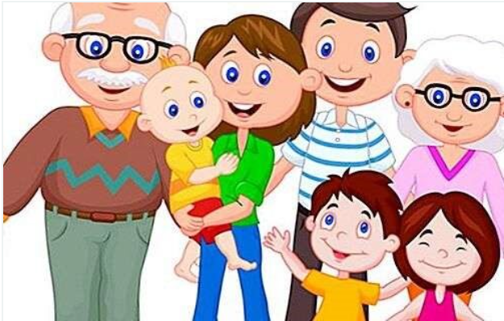 Opišite obitelj Klarić sa slike!

Koristite riječi:

RODITELJI SMEĐ SIMPATIČAN PAS NJEZIN BUDITI SE EKONOMIST PENZIONER BRAČNI PAR
NOSITI NAKIT

_______________________________________________________________________________________________________________________________________________________________________________________________________________________________________________________________________________________________________________________________________________________________________________________________________________________________________________________________________________________________________________________________________________________________________________________________________________________________________________________________________________________________________________________________________________________________________________________________________________________________________________________________________________________________________________________________________________________________________________________________________________

